Задания к §12
Класс 7 ___
ф________________________
и_________________________
Управление компьютером.
_______________ баллов из 15+2 доп

- (2б) Заполните схему

интерфейс

пользовательский

- (8б) Напишите кратко ответы на вопросы
Какой интерфейс называют пользовательским? __________________
________________________________________________________________________________________________________________________
Какой интерфейс называют дружественным? _____________________
________________________________________________________________________________________________________________________
Что такое компьютерное меню? ____________________________
___________________________________________________________
___________________________________________________________
Какие бывают виды компьютерного меню?______________________
___________________________________________________________
___________________________________________________________
Какие вы знаете виды компьютерных окон?_____________________
___________________________________________________________
___________________________________________________________
В чем разница между компьютерными документами и программами?
___________________________________________________________
___________________________________________________________
Приведите примеры компьютерных информационных объектов_____
___________________________________________________________
___________________________________________________________
Приведите примеры компьютерных аппаратных объектов___________
___________________________________________________________
___________________________________________________________

- (2,5б) Укажите, что происходит при выполнении следующих операций с мышью?

 | Перемещение мыши |  |  | Выделение объекта
 | Щелчок левой кнопкой мыши |  |  | Перемещение по экрану указателя мыши
 | Двойной щелчок |  |  | Перемещение объекта по экрану
 | Перемещение мыши при нажатой левой кнопке |  |  | Отображение содержимого папки, запуск программ
 | Щелчок правой кнопкой мыши |  |  | Вызов контекстного меню

- (4,5б) Соедините линиями элементы окон и их названия
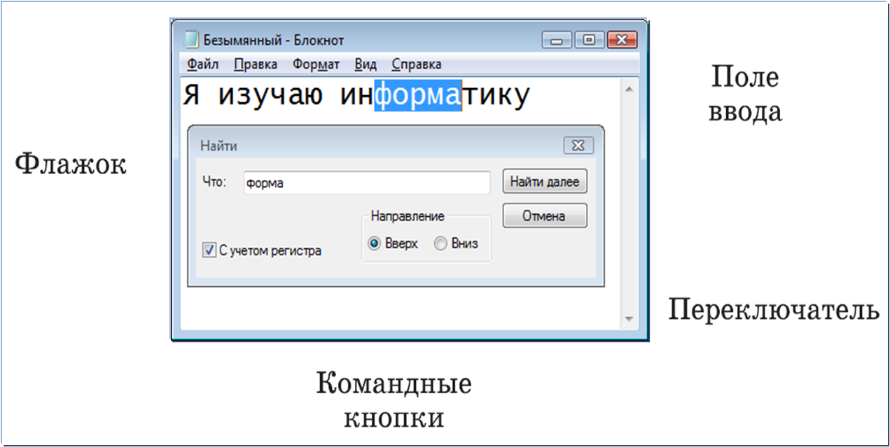
Заголовок окна
Строка меню
«флажок»
Кнопки управления окном
Рабочее поле
Поле ввода
Переключатели
Полоса прокрутки

